**ΙΕΚ ΣΙΝΔΟΥ**

**Όνομα Εκπαιδευτικού**: Δρ. Δωρόθεος Ορφανίδης

**Τμήμα:** ΚΕΡΑΜΙΚΗ ΤΕΧΝΗ

**Θέμα: *«****Πάνος Βαλσαμάκης»*

**Φύλλο Εργασίας:** 10

**Ημερομηνία:** 19/05/2021

**Όνομα Εκπαιδευομένου**: ………………………………………………………………….

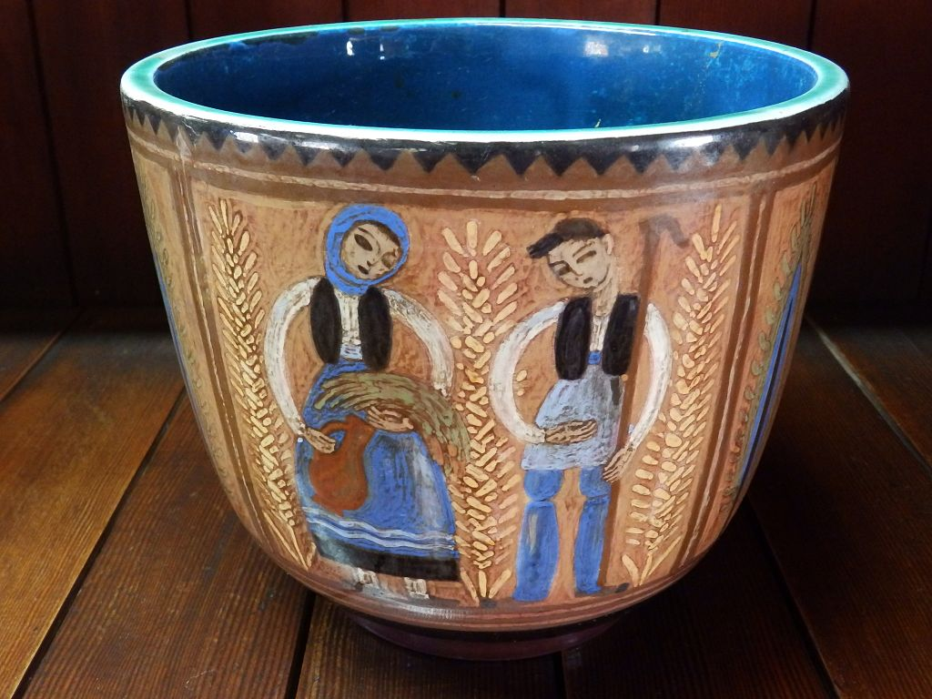

**Βιογραφικά στοιχεία**

Γεννιέται στο Αϊβαλί το 1900 από εύπορη οικογένεια. Αφού ολοκληρώνει τις σπουδές του στην Ακαδημία Κυδωνιών, παίρνει μέρος στην Μικρασιατική εκστρατεία. Μετά την κατάρρευση του μετώπου και την Καταστροφή το 1922, φτάνει στη Σμύρνη και από εκεί φεύγει στη Λέσβο. Εκεί βρίσκει την υπόλοιπη οικογένειά του εκτός από δύο αδέρφια που σκοτώθηκαν. Η οικογένειά του φεύγει στην Αθήνα και ο ίδιος πηγαίνει να βρει τον αδερφό του στη Μασσαλία. Σπουδάζει ζωγραφική στη Σχολή Καλών Τεχνών και κεραμική στη Σχολή του Saint-Jean-du-Desert από το 1923 ως το 1930. Τότε επιστρέφει στην Ελλάδα και διευθύνει το Καλλιτεχνικό Εργαστήριο της Κεραμεικός από το 1930 ως το 1942, χρονιά που επιτάχθηκε το εργοστάσιο από τα γερμανικά στρατεύματα και διακόπηκε η λειτουργία του. Από το 1942-1957 είναι καλλιτεχνικός διευθυντής του εργοστασίου κεραμικής ΑΚΕΛ Α.Ε. στο Λαύριο, ιδιοκτησίας της Εθνικής Τράπεζας της Ελλάδος. Μετά το 1957 εργάζεται αποκλειστικά ως κεραμιστής στο ιδιωτικό του εργαστήρι στο Μαρούσι. Πολύτιμοι βοηθοί του είναι ο γιός του Αλέκος από το 1957 και η νύφη του Αφροδίτη από το 1959. Πεθαίνει στην Αθήνα στις 29 Οκτωβρίου 1986 και κηδεύεται από το ναό της Παναγίας των Βλαχερνών, στο Μαρούσι.

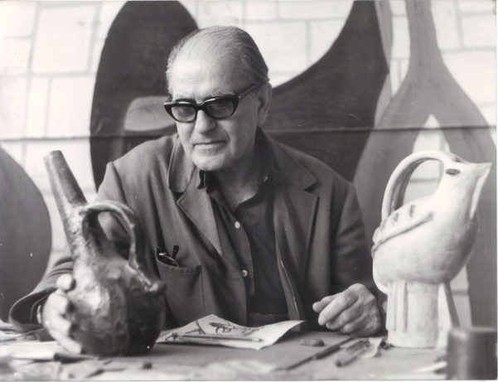

**Έργο**

Από την ώρα που γύρισε στην Ελλάδα, το έργο του χωρίζεται σε τρεις περιόδους:

* **Κεραμεικός:** Αν και μεγάλο μέρος της δουλείας του για τον Κεραμεικό χάθηκε στα χρόνια της κατοχής, εντούτοις τα έργα του που σώζονται μας επιτρέπουν να ανασυγκροτήσουμε την εικόνα της πρώτης φάσης της δημιουργίας του. Στο εργαστήρι του Κεραμεικού είχαν αναπτυχθεί τρεις κυρίως ρυθμοί: ο νεοαρχαϊκός, ο βυζαντινο-ανατολικός και ο λαϊκός. Οι δημιουργίες του δεν εντάσσονται σε κανέναν από αυτούς, αλλά αποτελούν ξεχωριστή περίπτωση και φέρουν έντονη την προσωπική του σφραγίδα. Ρέπει προς μια εξευγενισμένη έκφραση, φιλτραρισμένη μέσα από την ευαισθησία και την ευρωπαϊκή του παιδεία.
* **Α.Κ.Ε.Λ.** (Ανώνυμος Κεραμευτική Εταιρεία Λαυρίου): Οι σκηνές εξακολουθούν να είναι κατά κύριο λόγο ηθογραφικές και να απεικονίζουν ήρεμα στιγμιότυπα από τη ζωή και τις ασχολίες του χωριού, τόσο σε ζωγραφικούς πίνακες όσο και σε μεγαλύτερες και διαφορετικού σχήματος ζωγραφικές επιφάνειες. Οι μορφές δεν είναι πια λεπτές και αέρινες, αλλά πατούν στέρεα στη γη, τα περιγράμματά τους γίνονται πιο έντονα, αρχίζει να διαφαίνεται μια τάση προς αφαίρεση και σχηματοποίηση που θα κορυφωθεί στις επόμενες δεκαετίες.
* **Μαρούσι:** Η Ελλάδα των κεραμικών συνθέσεων σε πανό που φιλοτεχνήθηκαν κατά κύριο λόγο ως το τέλος της δεκαετίας του 60, είναι ένας ειδυλλιακός τόπος που τον κατοικούν ήρεμοι και καλοκάγαθοι χωρικοί, χαμογελαστοί βοσκοί και ψαράδες και λυγερόκορμες κοπέλες με μακριές πλεξούδες. Οι "Πρόσφυγες" με την απέραντη θλίψη στα μεγάλα εκφραστικά μάτια και την άμεση αναφορά στην χαμένη πατρίδα, είναι ένα από τα πιο ενδιαφέροντα έργα του καλλιτέχνη, που η τεχνοτροπία του προαναγγέλλει μερικές από τις τάσεις των τελευταίων δεκαετιών. Στη δεκαετία του 60 επισημαίνουμε επίσης την εμφάνιση του θέματος "Πολιτεία" με την αυστηρά τεκτονική, γεωμετρική δομή, που άλλοτε πλουτίζεται με κάποιες αναφορές στη σύγχρονη πραγματικότητα και άλλοτε αποκτά ένα περισσότερο ονειρικό-διαχρονικό ύφος.